令和元年5月8日
流体解析技術セミナー開催のお知らせ
主催：高知県工業技術センター 後援：一般社団法人高知県工業会

以前は、高性能な計算機を使用しても実用的な解が得られないことがあった流体解析ですが、近年の計算機性能と解析技術の向上で、パソコンを使った設計でも利用されるようになりました。工業技術センターでは、米ANSYS社の流体解析ソフトウェアを導入しており、高性能パソコン上で利用する環境が整っております。この度は、流体解析技術を普及するため、開発元の日本法人であるアンシス・ジャパン(株)から講師をお招きし、事例紹介を含め、最新の流体解析技術の講演会と、希望者には操作体験を開催します。この機会にぜひご参加下さい。
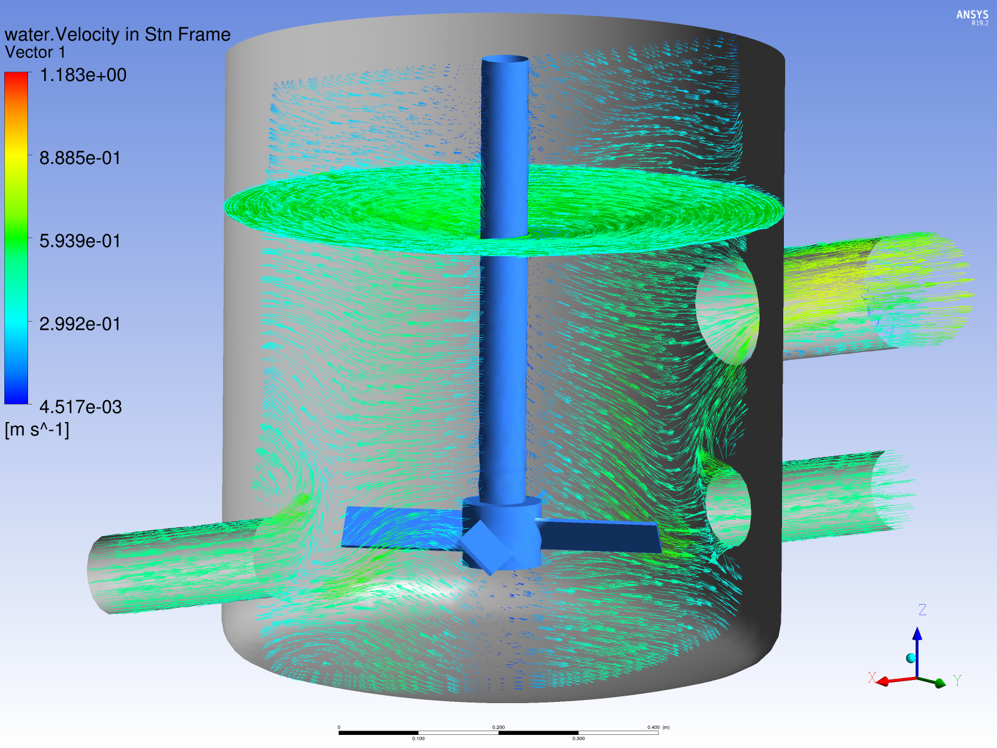
攪拌槽内の流れ
１ 研修内容
(1) 最新の流体解析技術動向について 13:30～15:00
(2) 流体解析ソフトウェアの操作体験 15:20～17:00
講師 アンシス・ジャパン(株) 松田 一生 氏
２ 開催日 令和元年5月23日（木）
３ 募集人数 30人程度（講演会）、先着5人（操作体験）
４ 開催場所 高知県工業技術センター ２階 第１研修室
５ 受講料 無料
６ 申込方法及び申込締切日
下記申込書に必要事項を記入して、FAXかメールでお申し込みください。
申込締切日 令和元年5月21日（火）
７ お問い合わせ先
高知県工業技術センター 生産技術課 村井、上田
〒781-5101 高知市布師田3992-3
TEL: 088-846-1653（生産技術課） 088-846-1111（代表） FAX: 088-845-9111
E-mail: masanori_murai@ken2.pref.kochi.lg.jp
……………………………………………………… 申込書 ………………………………………………………
FAX: 088-845-9111
工業技術センター 生産技術課 村井 あて
会社名 | 氏名 | 電話番号  （Email） | 参加を希望する内容
 |  |  | (1) 講演会 | (2) 操作体験
記入例 (株)○○ | □□ △△ | ●●●－●●●●  （▲▲＠▲▲. ▲） | ○ | ×
電子メールでのお申し込みは、上記内容を記入して、
masanori_murai@ken2.pref.kochi.lg.jp までお願いします。

